Государственное бюджетное общеобразовательное учреждение
Самарской области основная общеобразовательная школа № 21
города Новокуйбышевска городского округа Новокуйбышевск
Самарской области
(Структурное подразделение «Детский сад» Дружная семейка»)

Сценарий кукольного спектакля по сказке

(с использованием приёмов здоровьесберегающих технологий)

Подготовили гр.«Ягодка», гр.«Буратино»

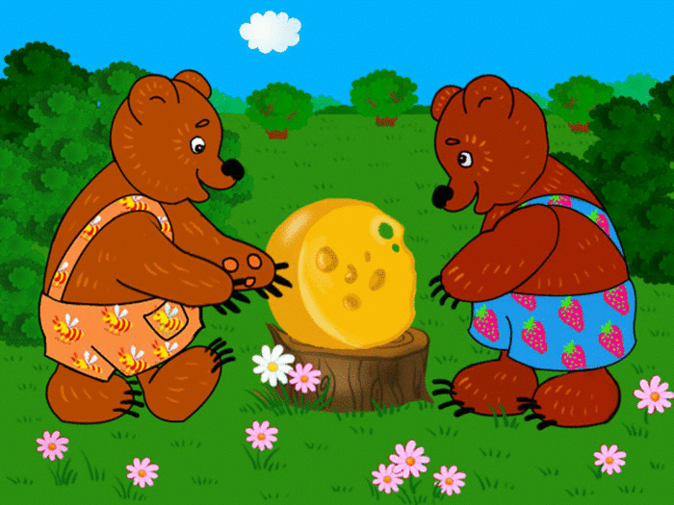
Драматизация венгерской сказки «Два жадных медвежонка»
Цель: коррекция и актуализация жадности.
Задачи:
1.Учить замечать ожидания и переживания других.
2.Развивать чувство эмпатии.
3.Воспитывать толерантность к другим, потребность в проявлении гуманных чувств к сверстникам и близким.
4. Создавать эмоционально-благоприятную атмосферу, доставить детям радость.

Оборудование:
1. Ширма с изображением леса
2. Игрушки театра «БИ-БА-БО»: два Медвежонка, мама Медведица, Лиса, разные кусочки сыра
3. Магнитофон (песня «Барбарики»)
4. Сюжетные картинки на тему «жадность», «щедрость»
5.Лента

Содержание программы:
1. Вступительная часть
2. Представление
3. Обсуждение
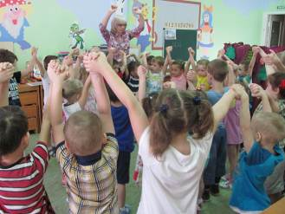
4. Заключительная часть – хоровод.

ХОД
1.(ритуальное начало в кругу)
«К солнцу дружно потянулись и друг другу улыбнулись»
Воспитатель:- Ребята, что означает слово «жадный», «жадность»? (ответы)
-А слово «щедрый», «щедрость»? (ответы)
-Посмотрите на эти картинки. (демонстрация картинок по очереди) Каких ребят изобразил художник? Почему вы так думаете? (ответы) А среди вас есть такие дети? А каким лучше быть? (ответы детей) Как вы считаете, следует ли спешить делать добрые дела и радовать других?
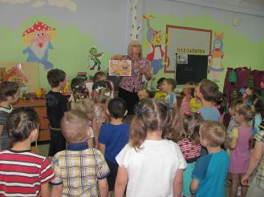
Игра «Ленточка щедрости».
Дети в кругу. Под музыку они передают по кругу ленточку из рук в руки, пока музыка не остановится. У кого в этот момент окажется ленточка, тот должен сказать, чем он делится с друзьями.

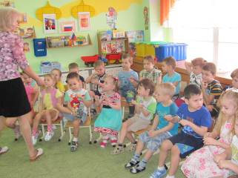
Я рада за вас, что вы такие щедрые. Жадность нехорошая черта у человека, она до добра не доведёт. Вот сейчас мы с вами посмотрим сказку, которая называется «Два жадных медвежонка»
Проходите на свои места, садитесь поудобней и слушайте внимательно.

2.Драмматизация сказки. Представление.
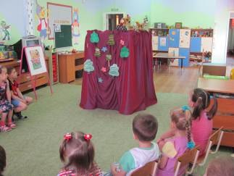
Автор: По ту сторону стеклянных гор, за шёлковым лугом, стоял нехоженый, невиданный густой лес. В этом нехоженом, невиданном густом лесу, в самой его чаще, жила старая медведица (выходит и здоровается). У неё было два сына – старший и младший (сыновья здороваются). Когда медвежата выросли, они решили, что пойдут по свету искать счастья. Медведица их обняла и сказала:
Медведица: Никогда не расставайтесь друг с другом,
будьте дружными.
Медвежата: Хорошо мамочка, мы пошли.
Идут медведи день, другой (музыкальное сопровождение).
Старший медвежонок: Эх, братик, до чего же мне есть хочется!
Младший медвежонок: И мне хочется!
Идут медведи и натыкаются на головку сыра.
Старший медвежонок: Ой, братец, смотри, головка сыра.
Младший медвежонок: Давай мы его поделим пополам!
Старший медвежонок: Давай!
Младший медвежонок: Дай мне!
Старший медвежонок: Нет, мне дай!
Медведи делят, спорят и появляется лиса.
Лиса: О чём вы спорите, молодые люди?
Младший медвежонок: Мы не можем поделить сыр.
Лиса: Это не беда! Давайте я вам поделю сыр поровну: мне что младший, что старший — всё одно.
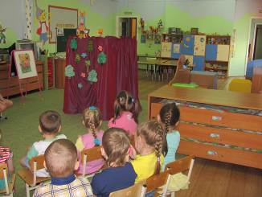
Младший медвежонок И.С.: Вот хорошо-то! Дели!
Лиса делит сыр. Один кусок больше, другой меньше.
Медвежата закричали:
Медвежата: Эти куски не одинаковые.
Лиса: Тише, молодые люди! И эта беда не беда.
Сейчас я всё улажу.
Она откусила добрый кусок от большей части и проглотила его. Теперь большим стал меньший кусок.
Младший медвежонок: И так неровно!
Лиса: Ну, полно! Я сама знаю своё дело! И она откусила кусок от большей части. Теперь больший кусок стал меньшим.
Младший медвежонок: Все равно неровно!
Лиса: Да будет вам! Ещё самая малость – и будет поровну.
Лиса продолжала делить сыр. А медвежата только чёрными носами водили туда-сюда, туда-сюда: от большего куска - к меньшему, от меньшего - к большему.
Пока лиса не наелась досыта, она всё делила и делила.
Но вот куски сравнялись, а медвежатам почти и сыра не осталось: два крохотных кусочка.
Медвежата: Ну вот, лиса, совсем ничего не оставила!
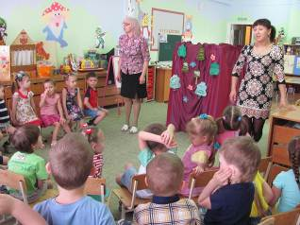
Лиса: Ну что ж, хоть и помалу, да зато поровну! Приятного вам аппетита, медвежата! - И, помахав хвостом, она убежала.
Автор: Так-то вот бывает с теми, кто жадничает!
3. Обсуждение сказки.
Ведущий:
- Что случилось с медвежатами? (их обманула лиса)
- Почему их обманула лиса? (потому что они не могли договориться, пожадничали)
- Как были наказаны медвежата за свою жадность? (остались голодными)
- Чему нас учит эта сказка, про жадных медвежат? (нужно быть добрым, не жадным, дружным)
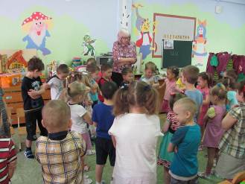

Тренинг эмоций.
Покажите, как себя ведут:
- злые медвежата
-веселые медвежата
-добрые медвежата.
-Каким лучше быть: добрым или злым?

Правила нежадного ребенка.
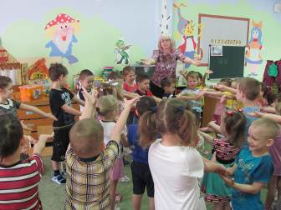
-учись проявлять внимание к другим и испытывать от этого радость.
-учись делиться с другими, не будь жадным.
-не хвались перед другими тем, что имеешь ты один.

4. Заключительная часть
- Дарить радость – значит – творить добро.
Давайте еще раз улыбнемся друг другу. Я хочу, чтобы вы всегда заботились и помогали друг другу, не давали друг друга в обиду и были внимательными друг к другу. Спешите делать добро !

Вставайте в дружный хоровод.
Дети танцуют в хороводе под музыку «Барбарики».

